20 DE FEBERO 2019
PERFIL EMPRESARIAL
H&L CONSULTING, RECURSOS HUMANOS Y MAS

Bulevar Suyapa, Edificio CH, Contiguo a La Mundial, 2243-0552
info@recursoshumanosymas.com / 8836-3157

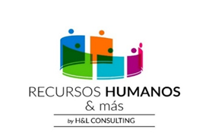
NUESTRA EMPRESA
Somos un Equipo de Profesionales con amplia experiencia en diversas áreas de la organización y una clara orientación hacia la Gestión de Recursos Humanos, siendo un proceso dinámico que debe integrarse dentro los planes estratégicos de cada organización.
Desde la experiencia y el Know-How de nuestro equipo buscamos prestar soluciones Individualizadas a las necesidades de nuestros clientes en las áreas de Selección de Personal, Evaluaciones Psicométricas en Línea, Consultoría de Recursos Humanos, Formación de Talento Humano in Company y Coaching a colaboradores.

DESCRIPCION LEGAL EMPRESARIAL
Nuestra empresa esta consituida bajo el registro de la camara comercio industria de Tegucigalpa bajo el número: 26356, con número de registro tributario No. 08019017963668, bajo el número de registro No. 615-2018 de la Oficina Normativa de Contrataciones y Adquisiciones del Estado, empresa inscrita en el Servicio Financiero de la Administración Central (SIAFI) número de registro SIAFI No. xxxxxxx, con solvencia en la Procuraduria General de la Republica.
Nuestra sede central está ubicada en el edificio CH Inversiones Banpais, segundo nivel, contiguo a La Mundial, boulevard Suyapa, Distrito Central FM. Siendo los datos de contacto los siguientes:
- Teléfono: 2243-2097
- Celular: 8836-3157
- Página web: www.recursoshumanosymas.com
- Redes sociales:
  - Facebook: Recursos Humanos y Mas H&L Consulting
  - Instagram: H&LConsultinghn
  - YouTube: Recursos Humanos y Mas
- E-mail: info@recursoshumanosymas.com
gerencia@recursoshumanosymas.com
Somos una empresa certificada con las normativas de calidad, Esto nos permite asegurar y acreditar nuestro cumplimiento de los mejores estándares de calidad en nuestros servicios, el compromiso con la satisfacción de nuestros clientes, el respeto al cuidado del medio ambiente y nuestra responsabilidad con la sociedad y con la ética tanto profesional como empresaria.
Estructura Empresarial
- Servicios de Consultoría
- Diagnósticos Situacionales de la Organización: Es la identificación, descripción y análisis evaluativo de la situación actual de la organización. Elaborando un análisis integro a su estructura general con el fin de focalizar los recursos en las actividades claves de la empresa.
- Plan de Desarrollo y Mejora Organizacional: Basados en el diagnostico situacional se modifica el modelo vigente y las prácticas de gestión humana dentro de la organización.
- Proceso de Reclutamiento y Selección Automatizado: Facilitar el acceso a la contratación de manera rápida y flexible, brindando mayor eficiencia a tu organización.

- Servicios de Formación
- Competencias de Entrenamiento Desarrollo Personal
- Competencias de Entrenamiento Gerencial
- Competencias de Entrenamiento de Gestión de Recursos Humanos
- Competencias de Formación Administrativas

- Servicios de Sistemas de Gestión:
- Automatización de Procesos
  - Evaluación Psicométricas en Línea
  - Evaluación de Desempeño
  - Control de Huellas
  - Clima Laboral
  - Administración
  - Control de Archivo y Correspondencia
  - Apps móviles
  - Diagnóstico de Necesidades de Capacitación

- Asesoría Legal.
- Audiencias de Conciliación
- Asesorías en Políticas de Recursos Humanos
- Demandas Laborales
- Asesoría Civil
- Asesoría Penal
- Asesoría Administrativa
- Asesoría Mercantil

ESTRUCTURA ORGANICA
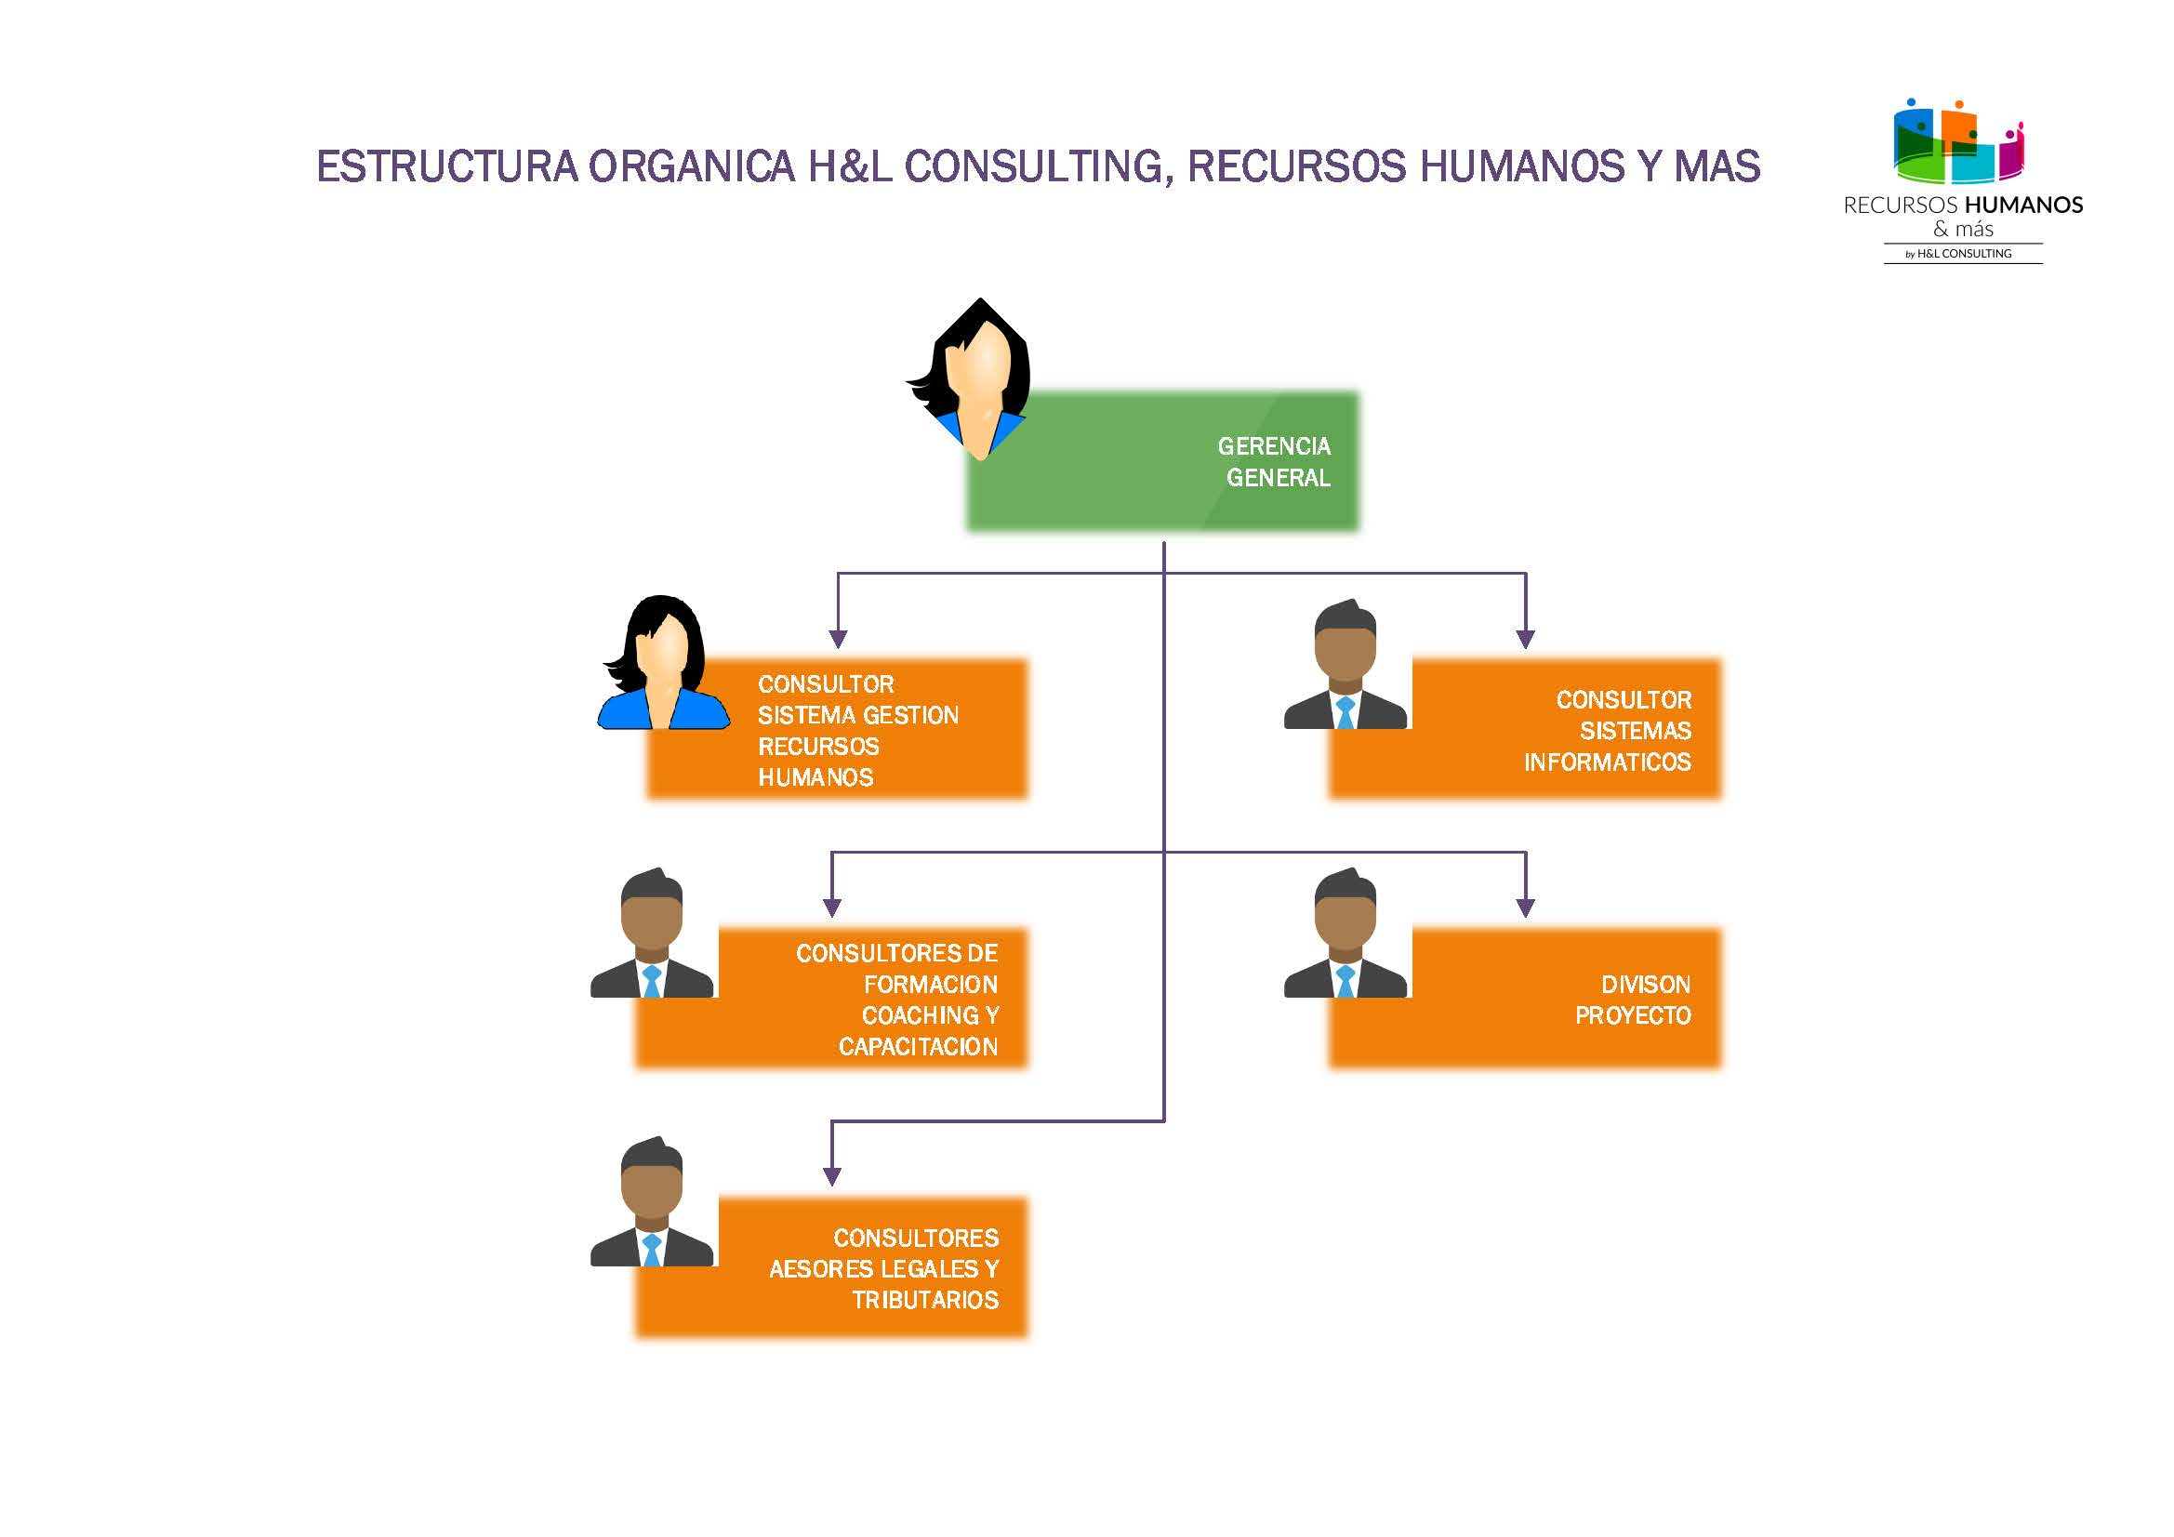
NUESTROS SERVICIOS
Es brindar servicios automatizados para la gestion de los recursos humanos en cinco pilares fundamentales de administración.
1. Bolsa Virtual de Reclutamiento de Talento Humano: Es una herramienta que brinda un espacio en el cual se registran una seria de ofertas laborales y a su vez ofrece un banco de datos de múltiples postulantes. La misma se divide en el Modulo de Aspirante y Modulo de Empleador.
2. Plataforma Virtual de Evaluación Psicométricas, resultados 24 horas: Brindamos la automatización de la evaluación y aplicación de pruebas psicométricas, así de esta manera elegir el candidato más apto e idóneo, aumentando la eficiencia así como la rentabilidad de la organización.
3. Sistema de Automatización de los Procesos de Recursos Humanos.
    - Módulo de Control de Asistencia
    - Módulo de Perfil del Empleado
    - Módulo de solicitudes, control de Incapacidades, permisos, vacaciones,
    - Módulo de Sistema de Planillas
    - Módulo de Gestión Organizacional
4. Formación y Coaching para Colaboradores: La ampliación de las capacidades técnicas y habilidades sociales a través de acciones formativas nos posicionan en una situación de partida privilegiada para acceder al mercado de trabajo, para promocionar dentro de la compañía o para conseguir un empleo más satisfactorio en otra empresa. El hecho de estar altamente capacitados nos permite, a su vez, afrontar la toma de decisiones y resolución de conflictos de forma más eficaz, lo que redunda en nuestra reputación dentro y fuera de la empresa, al tiempo que proporciona a la compañía mejores índices de productividad por parte de la plantilla.
5. Sistema de Control de Correspondencia y Archivo: Un software de gestión documental es una aplicación que permite el tratamiento, conservación, publicación y trabajo sobre documentos electrónicos. Es una suite compuesta por un conjunto de módulos que permiten cubrir el ciclo de vida de los documentos. Todas las empresas grandes o pequeñas, públicas o privadas trabajan con documentos y contenidos digitales. En ellos está contenida toda la información y el conocimiento del negocio. Es por eso que la gestión de estos contenidos se convierte en una clave fundamental para la supervivencia y crecimiento de las organizaciones. En otras palabras, no importa el tamaño o sector de las empresas: Todas necesitan la Gestión Documental.

